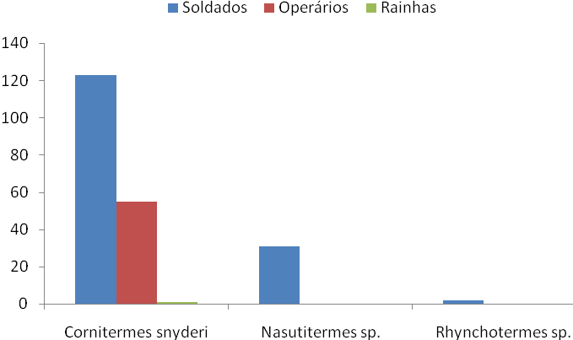
Figura 1. Número de cupins por espécie coletados no campus da UEG em Anápolis-GO.

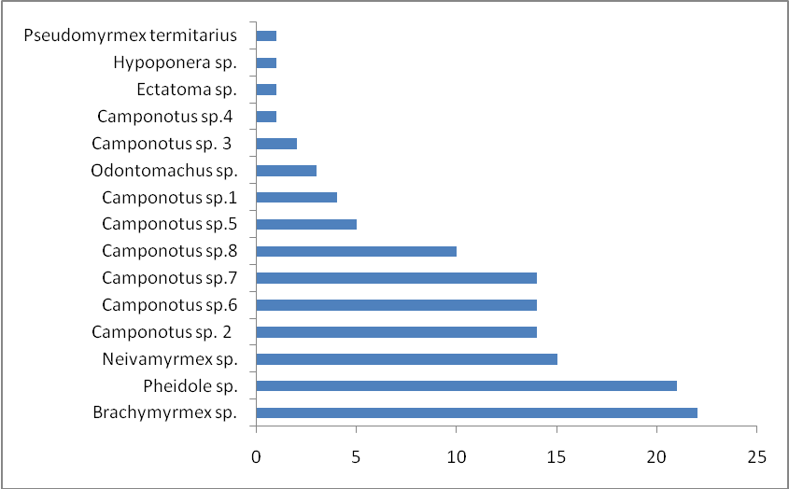

Figura 2. Número de formigas por morfoespécie coletadas no campus da UEG em Anápolis-GO.

